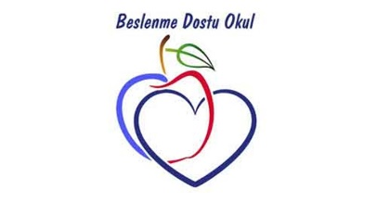
BESLENME DOSTU

YETERLİ VE DENGELİ BESLENME SAĞLIĞIN TEMELDİR.
Beslenme açlık duygusunu bastırmak, karın doyurmak ya da canının çektiği şeyleri yemek içmek değildir. Beslenme; sağlığı korumak, geliştirmek ve yaşam kalitesini yükseltmek için vücudun gereksinimi olan besin öğelerini yeterli miktarlarda ve uygun zamanlarda almak için bilinçli yapılması gereken bir davranıştır. Yeterli ve dengeli beslenme, yaşamın her döneminde sağlıklı ve kaliteli bir yaşam temel koşul iken, büyüme ve gelişmenin hızlandığı, öğrenme ve kavrama işlevlerinin önem kazandığı okul çağında önemi daha da artmaktadır.
6 Okul çağı,Çocukların fiziksel, bilişsel ve sosyal büyüme ve gelişmelerinin hızlandığı, Beslenme alışkanlıklarının geliştiği,Ev dışında arkadaşlarıyla yemek yemeye başladıkları,Sorumlulukların arttığı, Yetişkin dönemde sağlıklı yaşamın temellerinin atıldığı önemli bir dönemdir
7 Okul çocuklarında enerji ve besin ögelerinin yetersiz alımı büyüme ve gelişmeyi ve okul başarısını olumsuz yönde etkiler. Dengesiz beslenme ve yetersiz fiziksel aktivite obezite,kalp damar hastalıkları,diabet gibi birçok kronik hastalığa zemin hazırlar
8 Okullarda çocukların fiziksel aktivite düzeylerini arttırmak için özel programlar geliştirilmelidir. Okulda fiziksel aktivitenin zevkli ve sağlıklı olduğunu öğrenen ve alışkanlık kazanan çocuk bunu kolayca yaşam şekline dönüştürebilir.

